あきたけ病児保育室だより
この写真 の作成者 不明な作成者 は CC BY-ND のライセンスを許諾されています
『あきたけ病児保育室』ってどんなところ？
「お子さんが急に熱が出た。。。」、「感染症になってしまい保育園や学校に行けない」
「仕事が休めないし、預ける人もいない。。。」そんな時、あきたけ病児保育室は、
あきたけ医院の2階で、病中、病後のお子さんをお預かりする保育室です。お気軽に相談ください。
保育時間 月～金 ８：３０～１７：３０ 土 ８：３０～１３：０

◎保育時間： 月～金 ８：３０～１７：３０ 土 ８：３０～１３：００
＊対象年齢：概ね生後3ヵ月から小学6年生まで

医院でよく耳にする、「１週間、うんちが出ていなくて….」、「お腹が張っていて….」などの
「便秘」について、小児、幼児に分けてお伝えしたいと思います。参考にしていただければ
幸いです。
◇小児の便秘◇
「うんちは毎日でなくてもいい。」生後１ヶ月を過ぎると便の回数が減ってきます。便が２～３日
出ないと便秘じゃないかと不安になりますが、まとめてたくさん便が出て、体重も順調に増えている
なら、便秘とは考えなくていいでしょう。
便がコロコロしていて、便をするときに力んで苦しそうだったり、肛門が切れたりすることを
「便秘」といいます。
＊便秘の時の工夫：お腹を優しくさする。砂糖水、色々な果汁などで、効果があることもあります。
離乳食が進んでいるなら、果物、野菜を加えることが大切です。
◇幼児の便秘◇
あきたけ病児保育室
住所：門司区東門司２－４－１８
TEL：093-321-0541 または 090-6491-3697
病児保育室担当 秋元

何かの病気で便秘になることもありますが、診察を受けて病気が原因でなければ、次のように便秘
を治しましょう。
毎日決まった時間に「うんちをする習慣」をつけることが、大切です。朝食か、夕食の後と
決めて、初めのうちは便意がなくてもトイレに行かせてみてください。ただし、𠮟りつけて無理に
させるのは、逆効果です。トイレを行くのを嫌がるときは、医師に相談ください。
＊食事で治す：繊維分が多い食材をとらせてください。調理の仕方などは、気にしなくても
大丈夫です。
・いも類 / さつまいも、さといも、こんにゃく
・野菜類 / 白菜、キャベツ、ピーマン、なす、にら、もやし、きゅうり、ごぼう、人参、大根
・豆類 / 大豆、小豆、おから、納豆
・穀物類 / 麦、コンフレーク、ポップコーン、オートミール
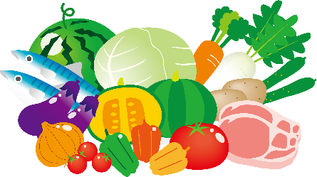
・果物類 / みかん、オレンジ、あんず、乾燥プラム、パイナップル、メロン
・きのこ類/ しいたけ、しめじ、えのき
・海藻類 / わかめ、昆布、のり、ひじき、寒天
あきたけ病児保育室
住所：門司区東門司２－４－１８
TEL：093-321-0541 または 090-6491-3697 病児保育室担当： 秋元 進之介

